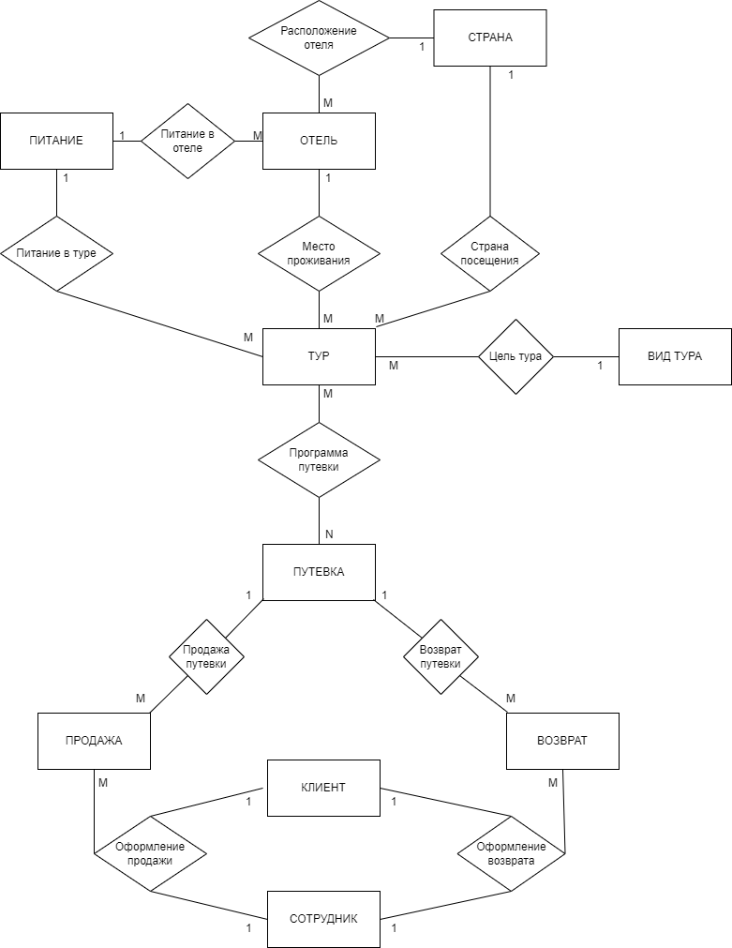

**Атрибуты множеств сущностей и связей**

1. ТУР (Название, Вид тура, Страна, Маршрут, Отель, Проезд включен, Питание, Продолжительность)
2. ПРОДАЖА (Клиент, Сотрудник, Количество взрослых (К/В), Количество детей (К/Д), Дата продажи)
3. ВОЗВРАТ (Клиент, Сотрудник, Количество взрослых (К/В), Количество детей(К/Д), Дата возврата)
4. СОТРУДНИК (ФИО, Должность, Телефон)
5. ПУТЕВКА (Тур, Оператор, Дата отправления, Цена, Количество путевок)
6. КЛИЕНТ (ФИО, Паспорт)
7. СТРАНА (Название)
8. ПИТАНИЕ (Вид питания)
9. ОТЕЛЬ (Название, Страна, Регион)
10. ВИД ТУРА (Вид)

Атрибуты множеств сущностей и связей

1. КНИГОХРАНИЛИЩЕ (Номер книгохранилища (НК), Вместимость, Заполненность)
2. ЧИТАЛЬНЫЙ ЗАЛ (Номер читального зала (НЧЗ), Название, Количество мест (К/М), Вместимость, Заполненность)
3. РАБОТНИК (ФИО, Дата рождения (Д/Р), Пол, Должность, Оклад)
4. ЧИТАТЕЛЬ (Номер читательского билета (НЧБ), ФИО, Дата рождения (Д/Р), Пол, Адрес, Город, Регион, Страна, Номер телефона (Н/Т), Почта, Дата регистрации ч/б (ДРЧ), Дата окончания действия ч\б (ДОДЧ))
5. ЭКЗЕМПЛЯР (Издательство, Название, Вид издания (В/И), Номер копии (Н/К), Статус, Стоимость)
6. ВЫДАЧА_ВОЗВРАТ (Дата выдачи (Д/В), Срок выдачи (С/В), Дата возврата (Д/Вз), Работник_выдававший (РВ), Работник_принимавший (РП), Штраф)
7. ПОСТУПЛЕНИЕ (Издательство, Название, Вид издания (В/И), количество, стоимость)
8. АВТОР (Фамилия, Имя, Отчество)
9. РУБРИКА (Рубрика)
10. ДЕЙСТВИЕ (Вид действия (В/О), Дата действия (Д/О), Доход)
11. ПРИНЯЛ ПОСТУПЛЕНИЕ (Дата принятия поступления (ДПП))
12. ХРАНИТСЯ (Код расположения (КР))
13. НАХОДИТСЯ (Код расположения (КР))